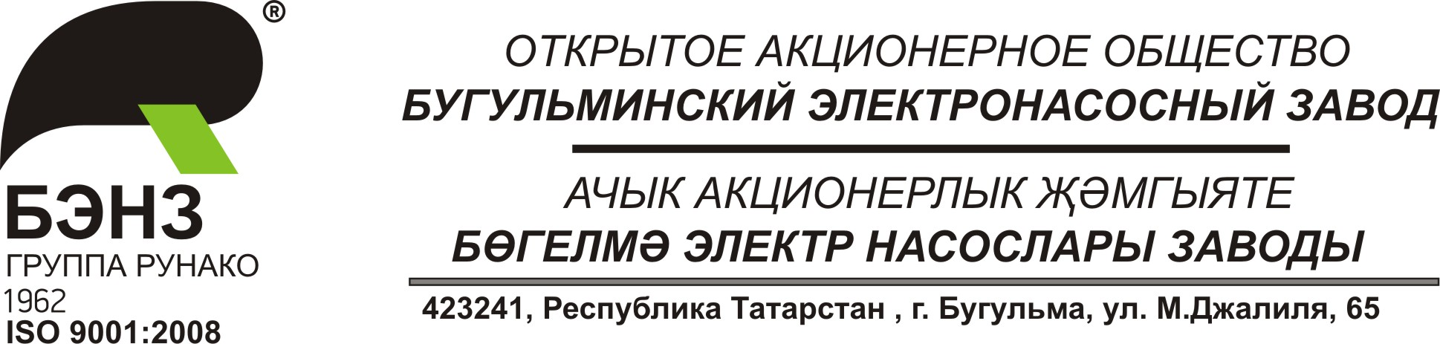

Тел.: (85594) 6-39-00 Номер ______________________________
Факс: (85594) 6-39-05
E-mail: benz@runaco.ru Дата ________________________________
ИНН 1645000011, КПП 164501001
ОГРН 1021601762951, ОКПО 00136679, ОКВЭД 31.10.1 На номер ____________________________

ОАО «БЭНЗ» просит Вас рассмотреть возможность поставки, а так же проинформировать по ценам и срокам поставки:
Метчик маш. руч. М8х1 с шахматным расположением зубьев комплект из 3 штук ГОСТ 17927-72,2629-0327.2 в кол-ве 30 комплектов

Исп. Алехин Дмитрий
Эл.почта: d.alehin@runaco.ru

